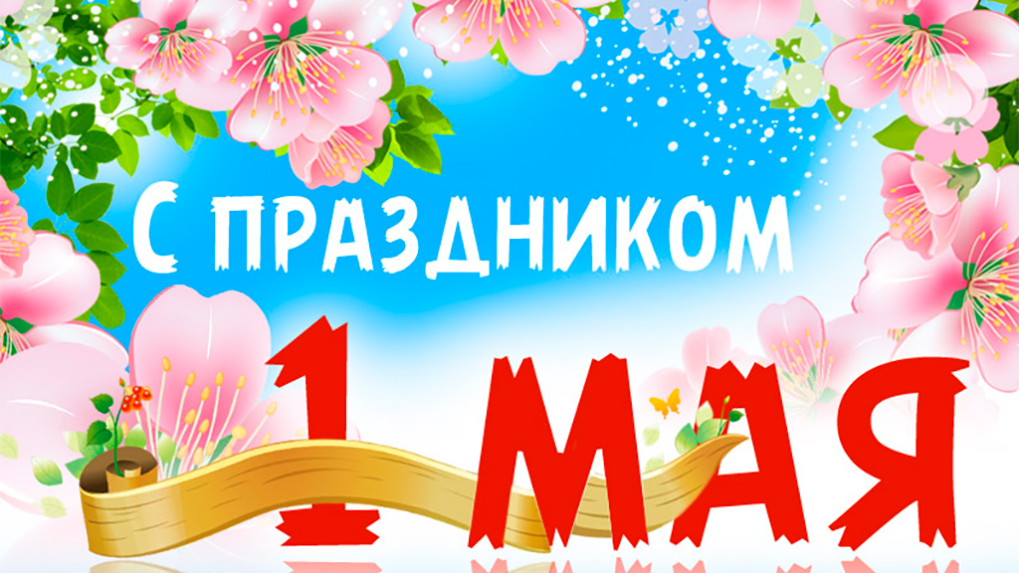

1 Мая - Праздник Весны и Труда

Несмотря на то, что праздник больше не радует людей в таких масштабах, его значение не забыто. Знаменитый лозунг «Мир! Труд! Май!» всё ещё продолжает звучать в поздравлениях. Тёплый праздник, сплотивший весь трудовой класс, будет оставаться в числе самых любимых.
1 мая 2019 года - коллектив детского сада №3 принял участие в митинге – концерте, посвященному Празднику Весны и труда. На площади собрались все трудовые коллективы нашего города! Приятно было увидеть своих коллег с разноцветными шарами, флагами и транспарантами. Этот светлый весенний праздник принес массу положительных эмоций.Огромное спасибо, администрации города Алексеевка за праздничное мероприятие.

